# 好客租房_03

# 今日目标5

* 理解角色与权限表的设计
* 能够实现角色表的增删改查操作
* 能够实现给角色分配权限操作
* 能够使用中间件检查用户权限
* 能够实现后台菜单的动态读取显示

# 一、RBAC

RBAC: role base access control 基于角色的用户访问权限控制权限，就是权限分配给角色，角色又分配给用户。

即一个用户对应一个角色，一个角色对应多个权限，一个用户对应用户组，一个用户组对应多个权限。

## 1.1、角色与权限表的设计

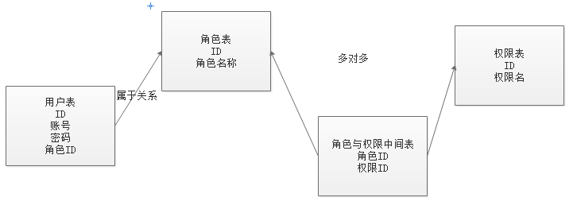

创建迁移文件和模型

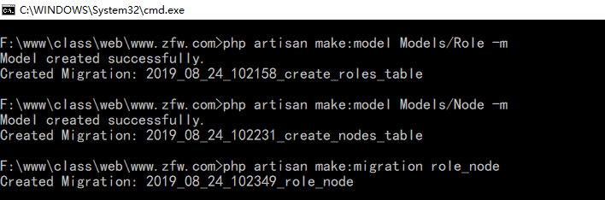

创建基础模型

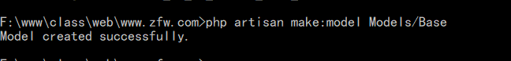

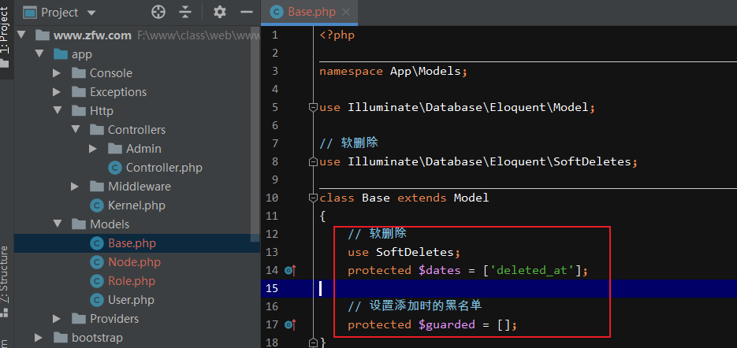

修改角色与权限模型的继承

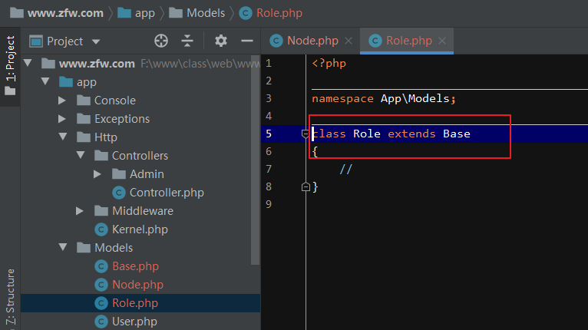

修改用户迁移文件添加角色ID

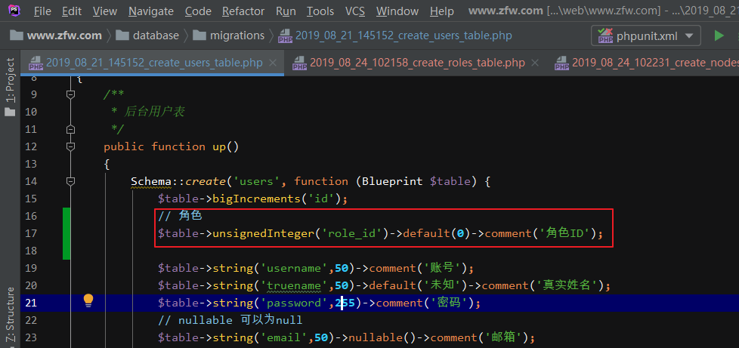

角色表

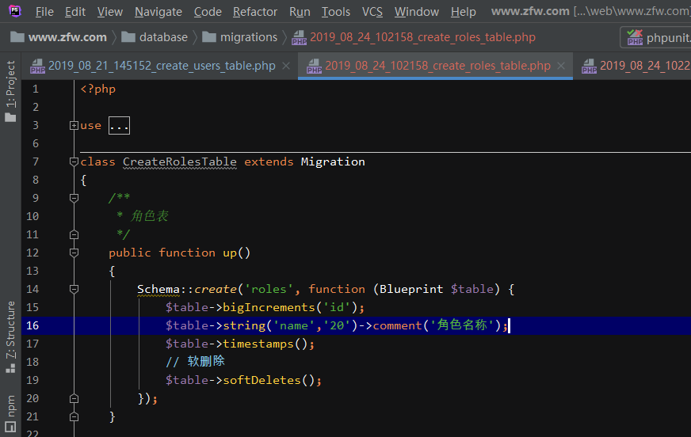

节点表(权限表)

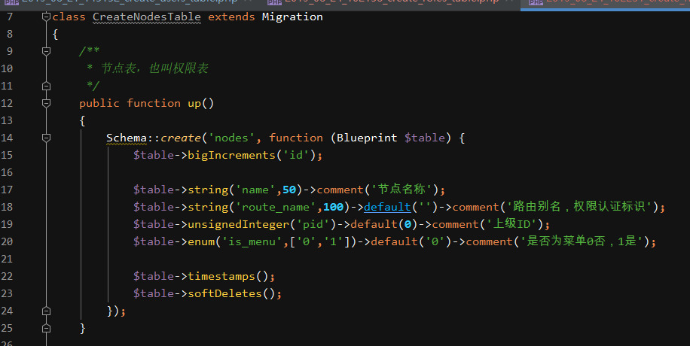

角色与节点中间表

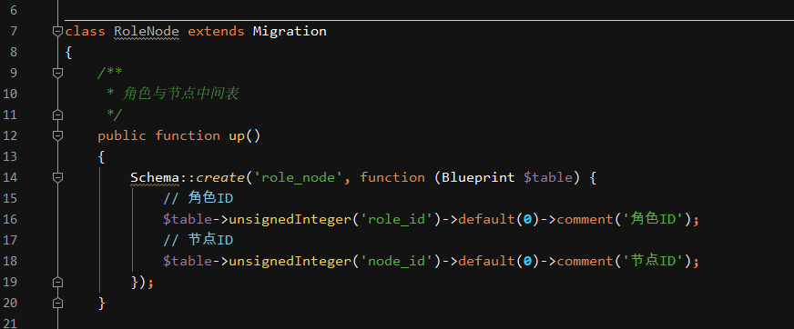

执行迁移文件

php artisan migrate:refresh --seed

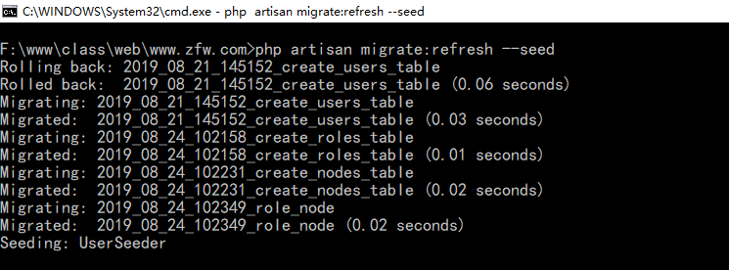

## 1.2、角色管理

### 1.2.1、角色列表

创建一个资源控制器和资源路由

# 创建资源控制器

php artisan make:controller Admin/RoleController -r/--resource

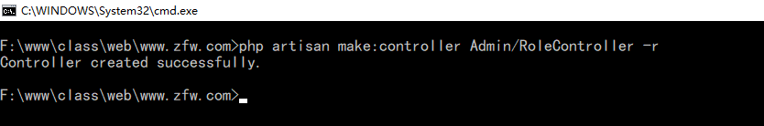

定义资源路由

Route::resource('规则前缀', '控制器名称不要方法'); 定义路由前缀

在路由分组中定义统一路由前缀

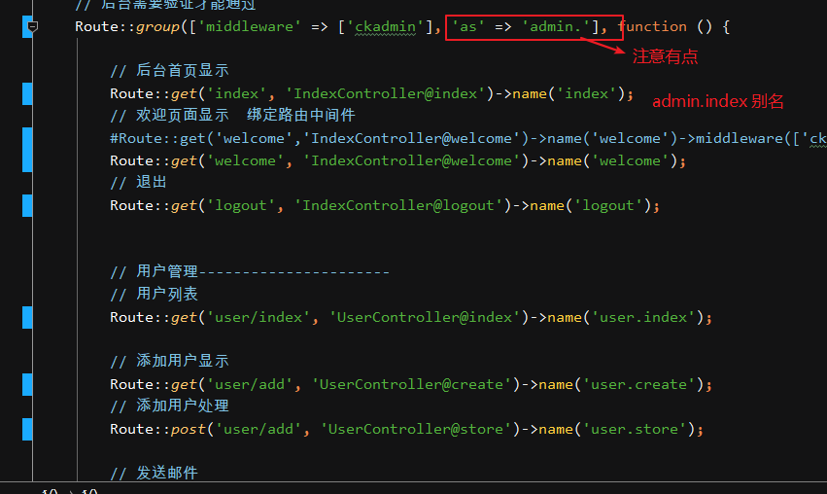

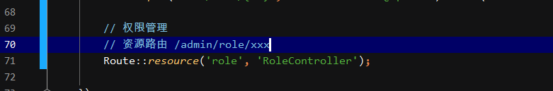

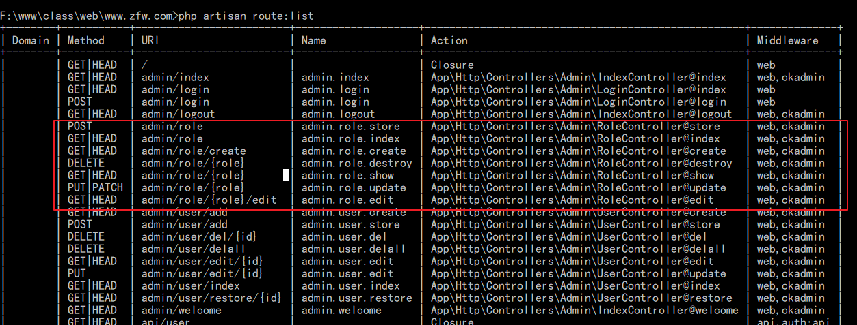

控制取数据

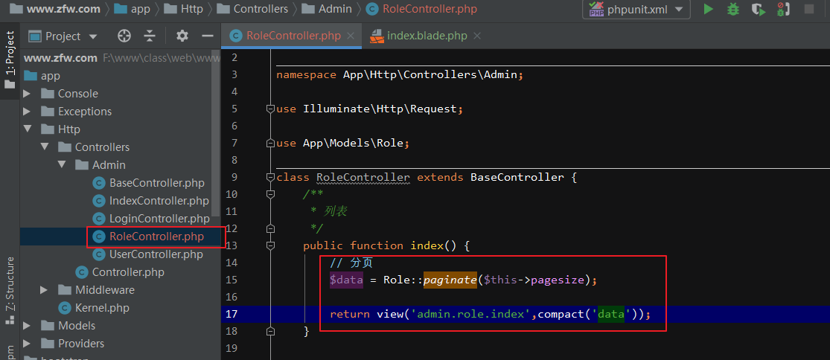

模板

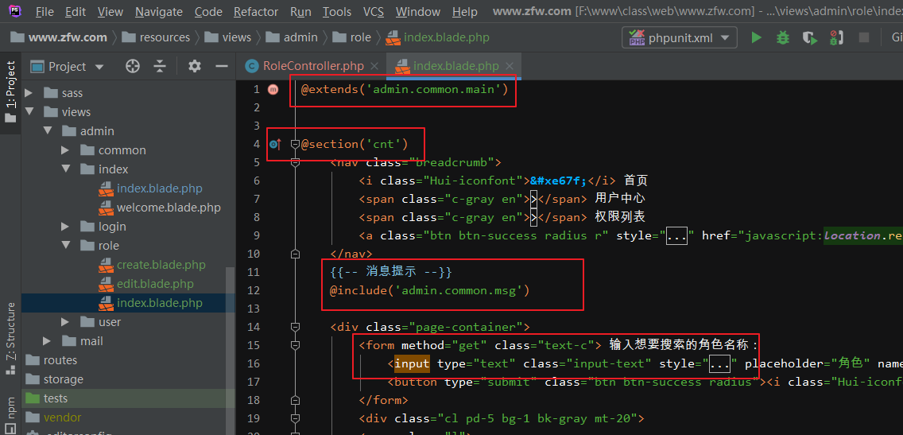

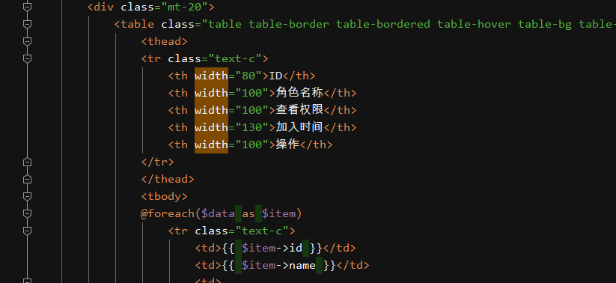

效果

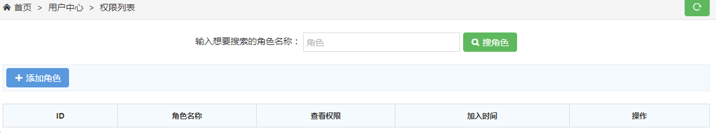

### 1.2.2、添加角色

显示添加界面

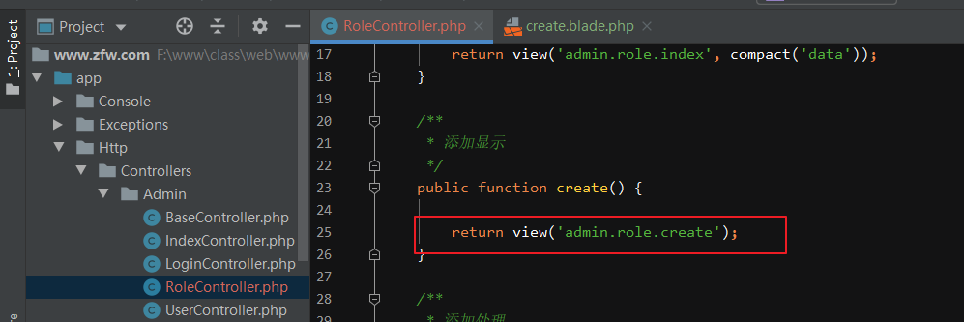

模板 ajax提交

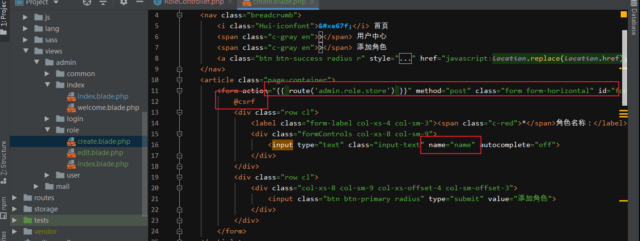

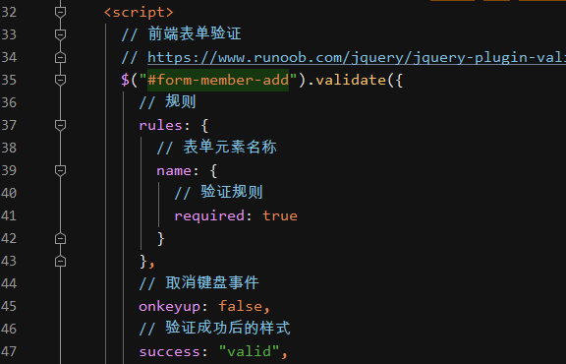

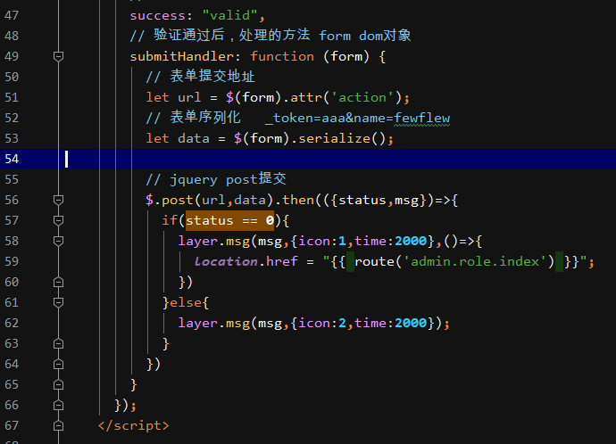

效果

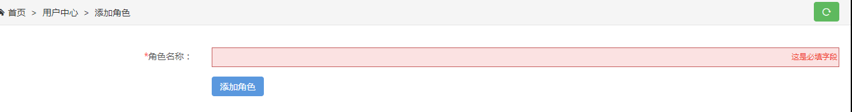

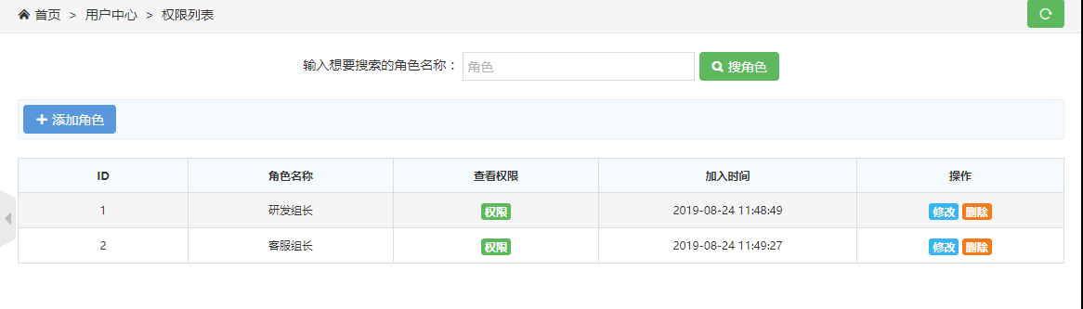

### 1.2.3、搜索角色

使用模型查询中的when方法

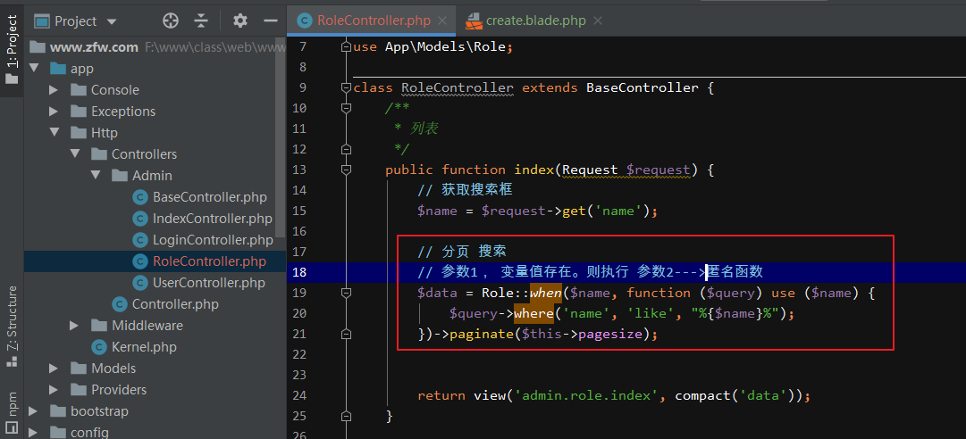

效果

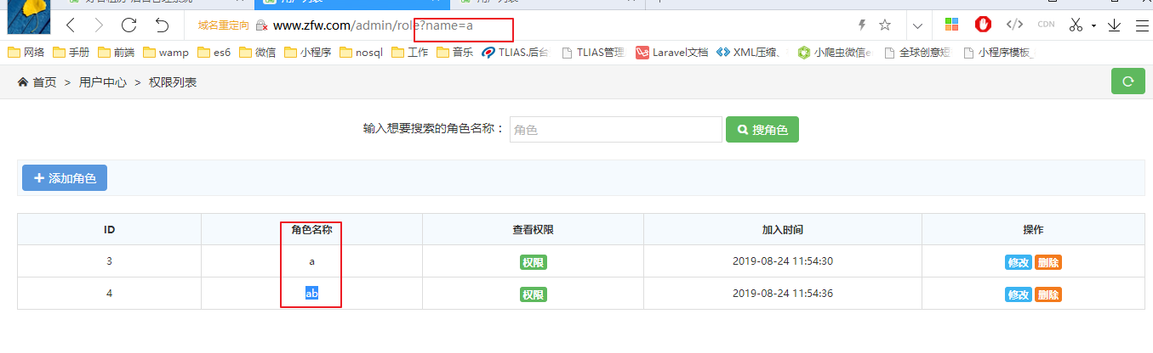

### 1.2.3、修改角色

修改控制器

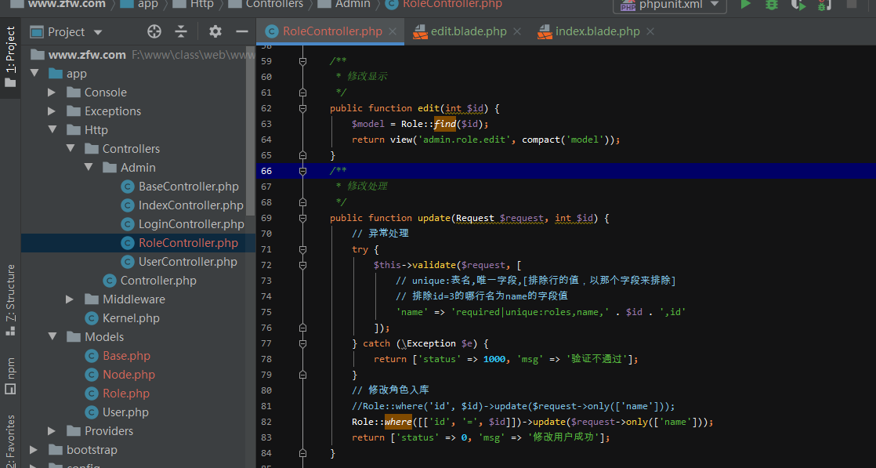

模板

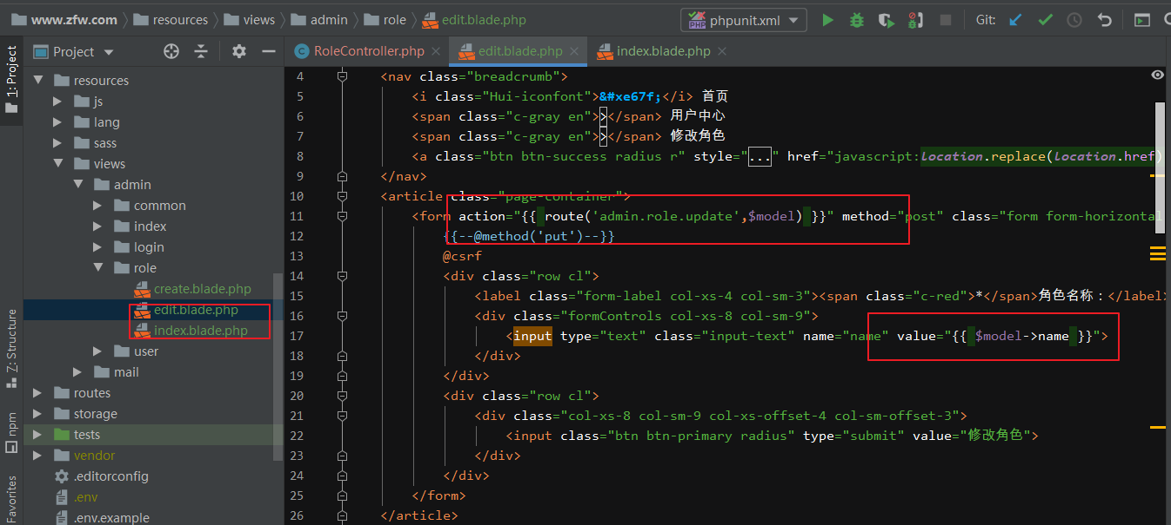

效果

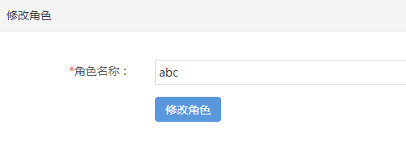

### 1.2.4、删除角色

## 1.3、权限(节点)管理

### 1.3.1、节点列表

节点列表不分页

定义资源路由

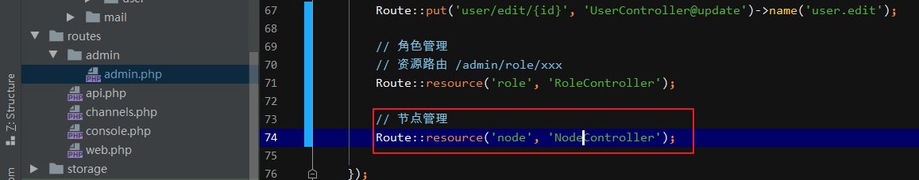

创建资源控制器，并关联模型

php artisan make:controller Admin/NodeController -r -m Models/Node

-m 模型

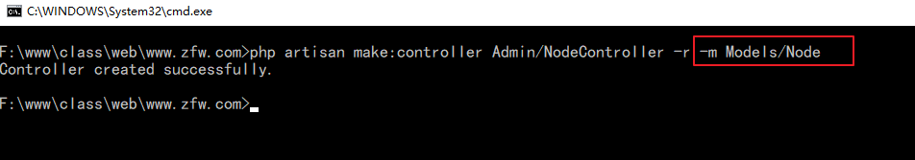

控制器

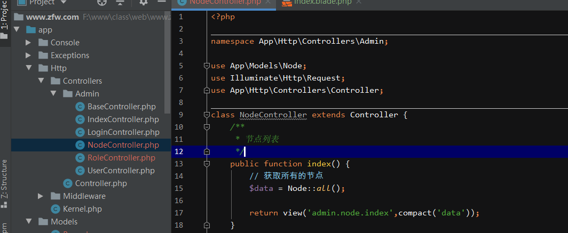

模板

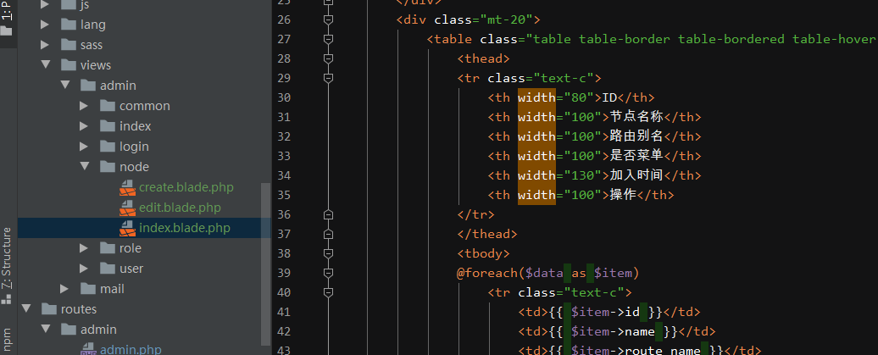

效果

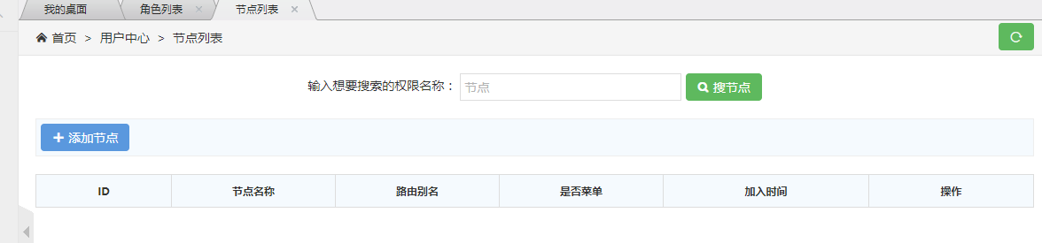

### 1.3.2、添加节点

使用vue进行界面管理，实现添加功能

控制器

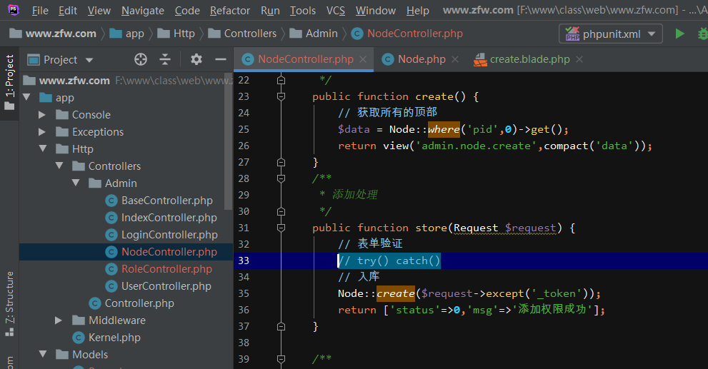

模型中定义修改器

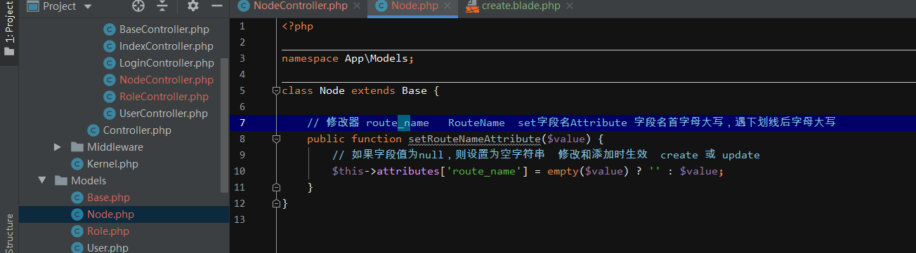

模板

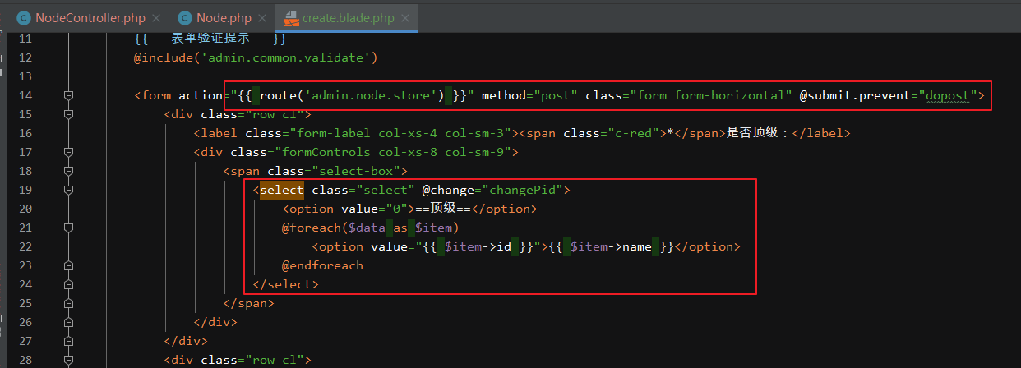

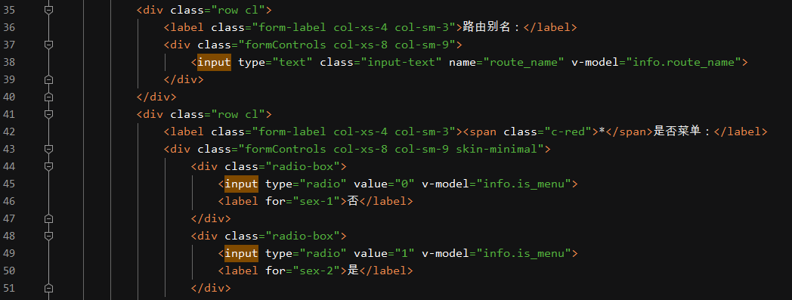

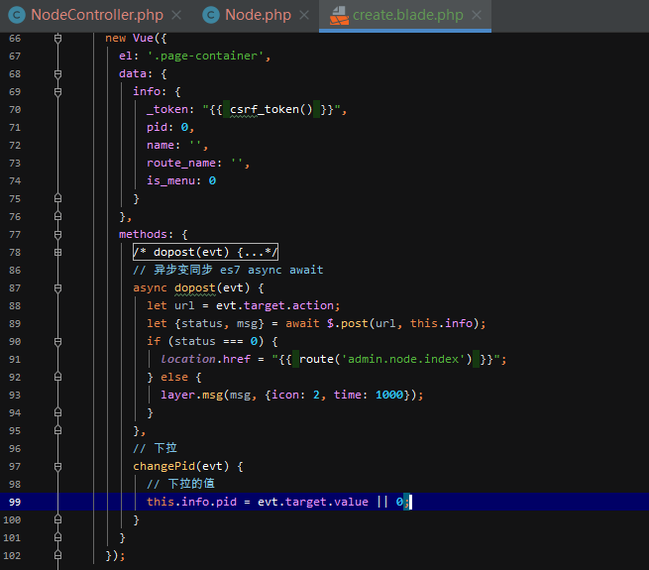

### 1.3.3、节点列表层级显示

定义一个递归层级显示方法

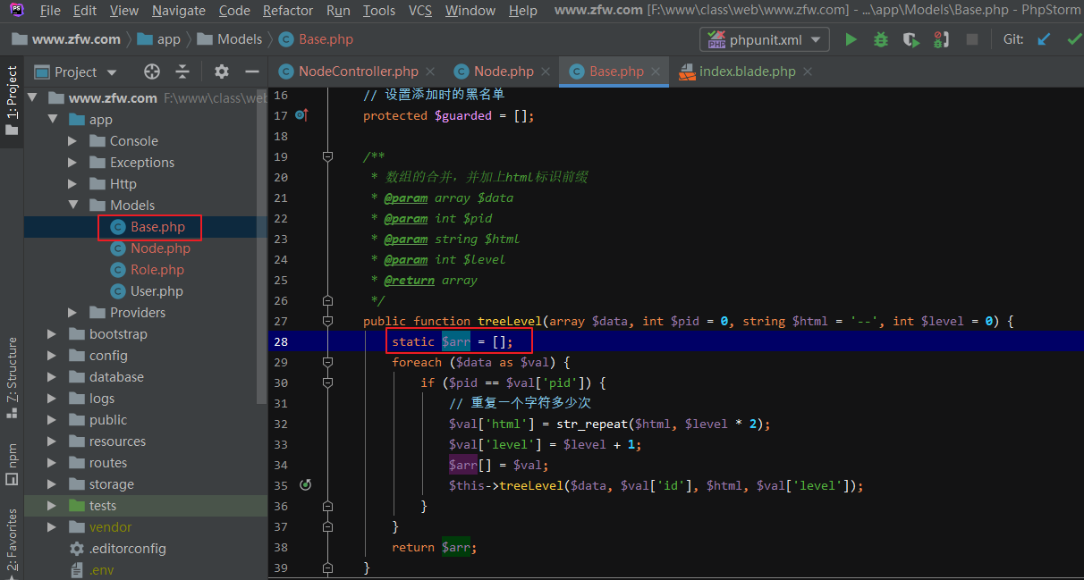

节点模型中获取数据

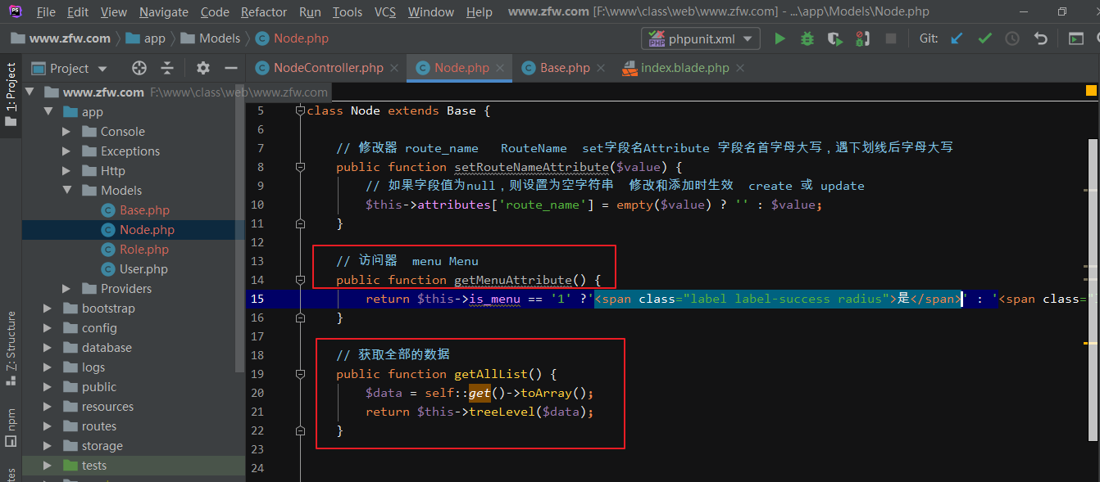

控制器中调用

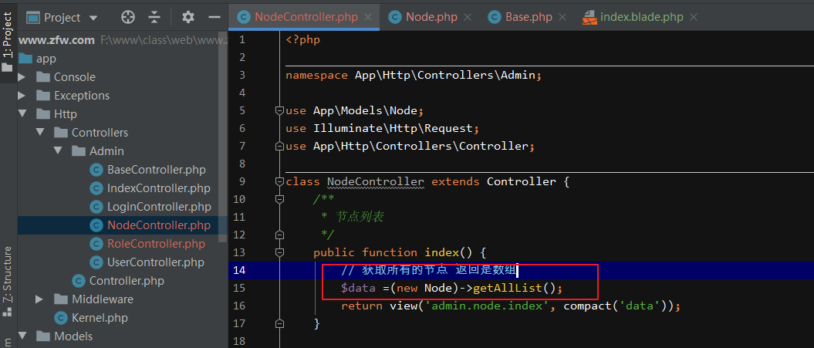

模板

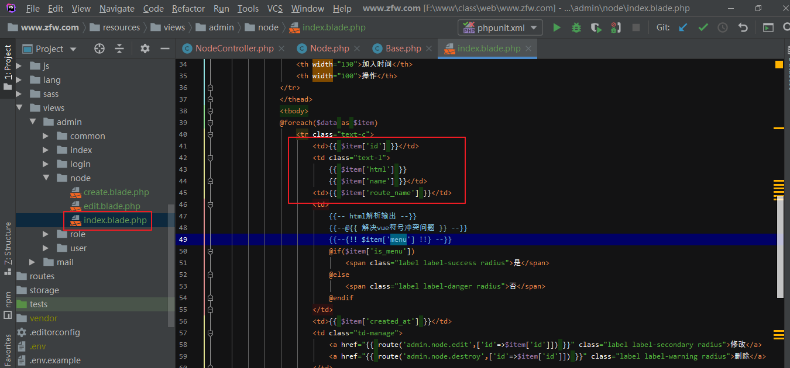

显示

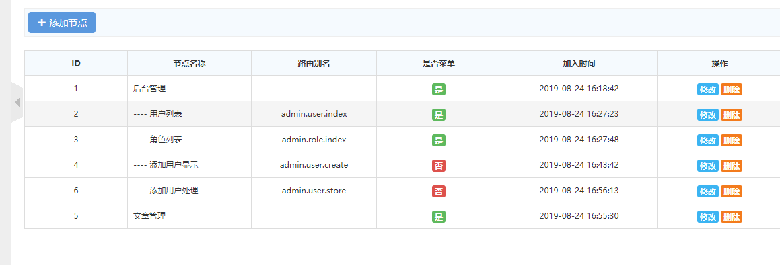

## 1.4、后台权限控制

### 1.4.1、给角色分配权限

角色与权限之间的关系： 多对多关系 belongsTomany

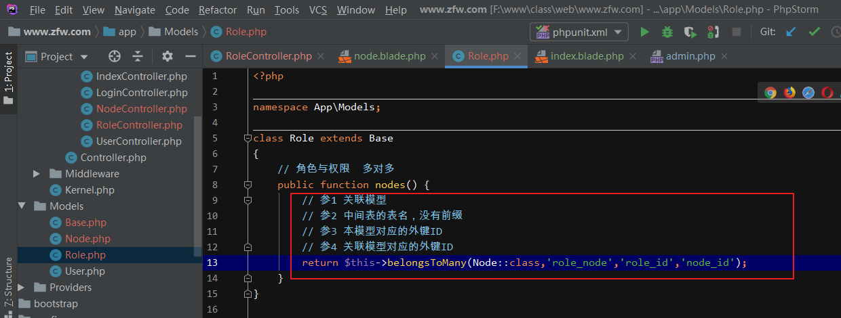

定义路由

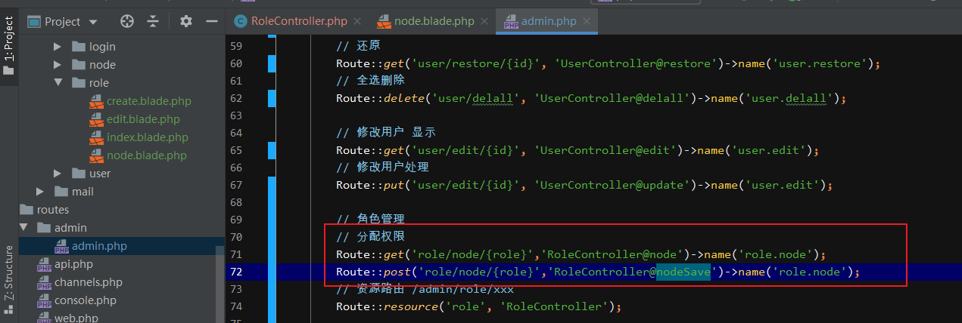

模板

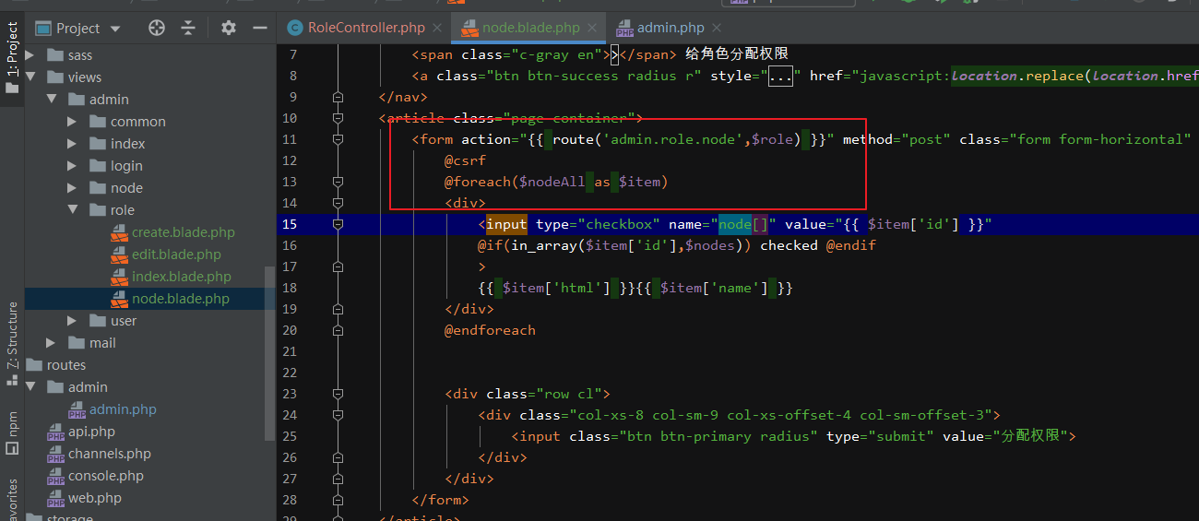

效果

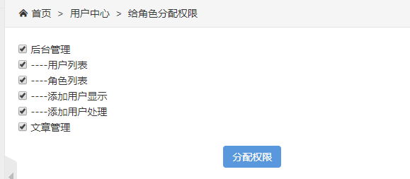

### 1.4.2、给用户分配角色

用户和角色之间是关系： 属于关系 beLongsTo

定义路由

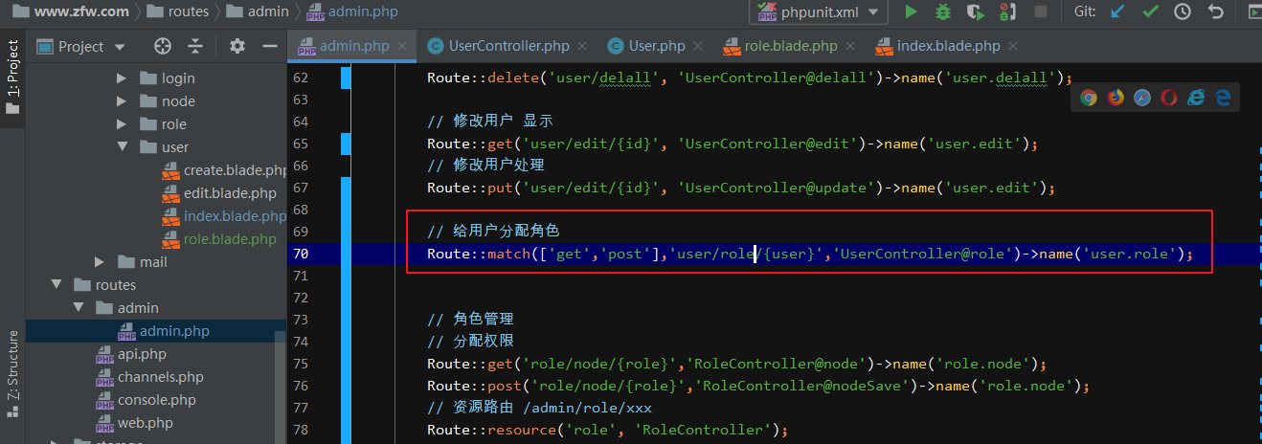

模型

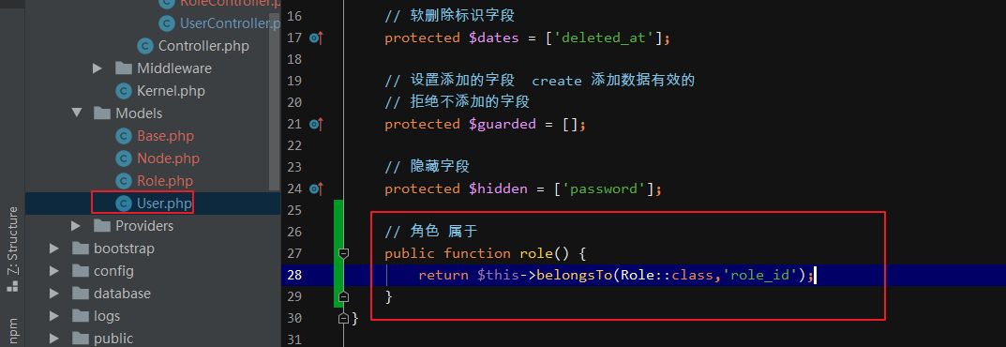

控制器

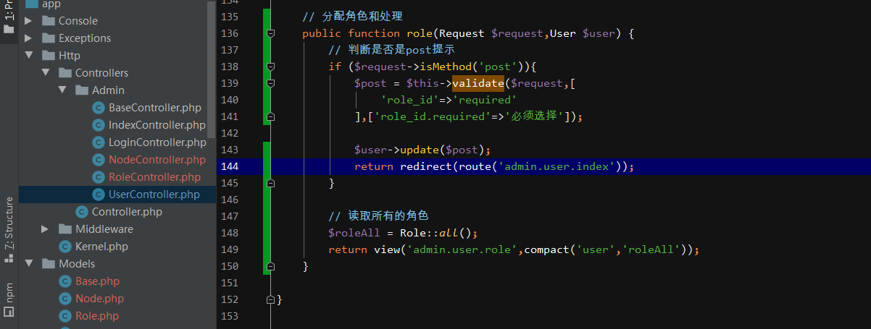

模板

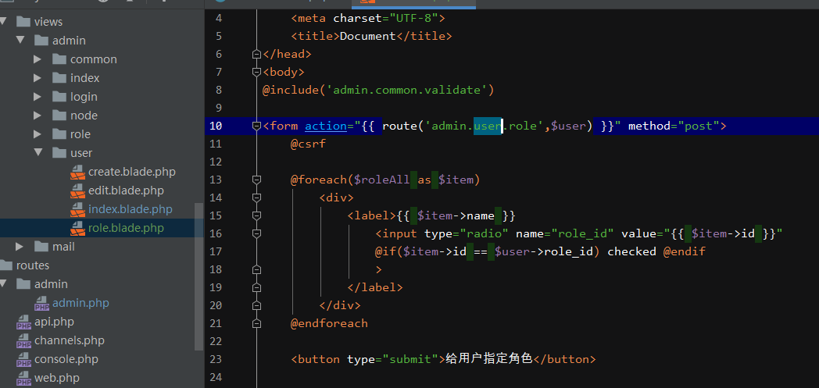

效果

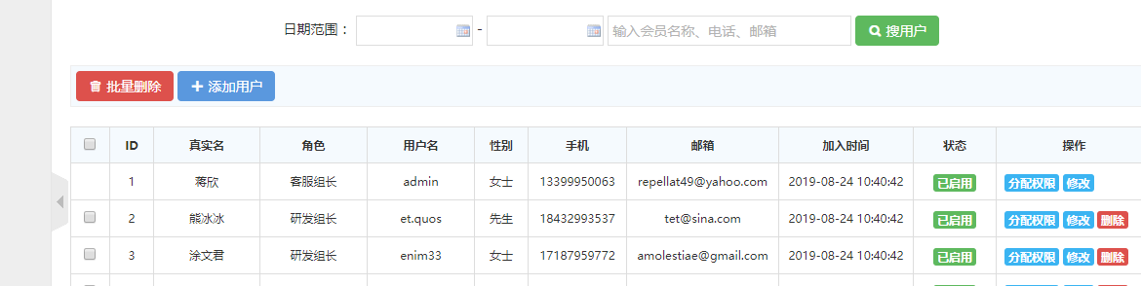

## 1.5、后台菜单显示